měsíc | modul | avatar | text do bubliny
1. | Články  http://clanky.rvp.cz | 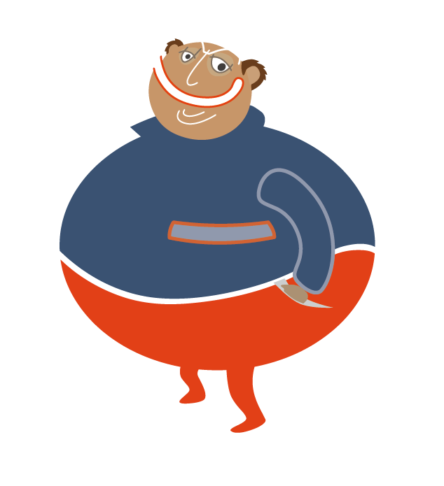
2. | DUM  http://dum.rvp.cz |  | Najděte svůj DUM v nabídce více než 7000 ks digitálních učebních materiálů.
3. | Odkazy  http://odkazy.rvp.cz | 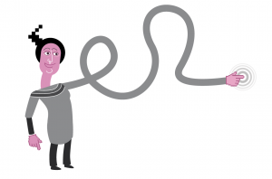
4. | Audiovideo  http://audiovideo.rvp.cz | 
5. | Spomocník  http://spomocnik.rvp.cz | 
6. | Wiki  http://wiki.rvp.cz | 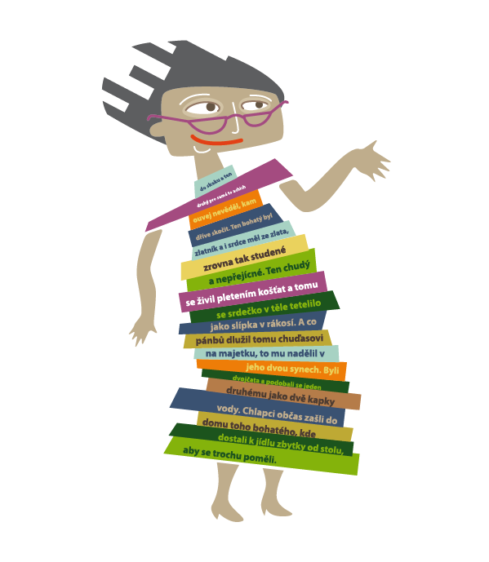
7. | Diskuze  http://diskuze.rvp.cz | 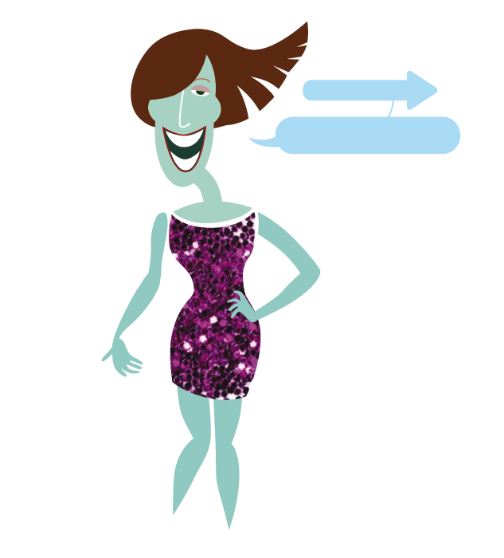
8. | Blogy  http://blogy.rvp.cz | 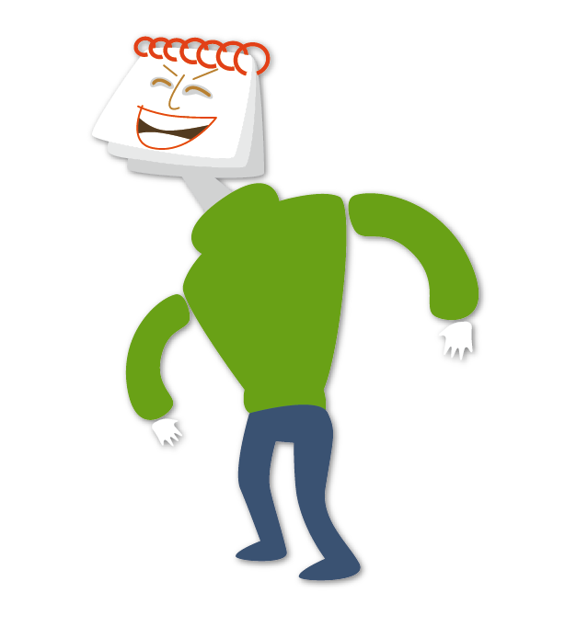
9. | Digifolio  http://digifolio.rvp.cz | 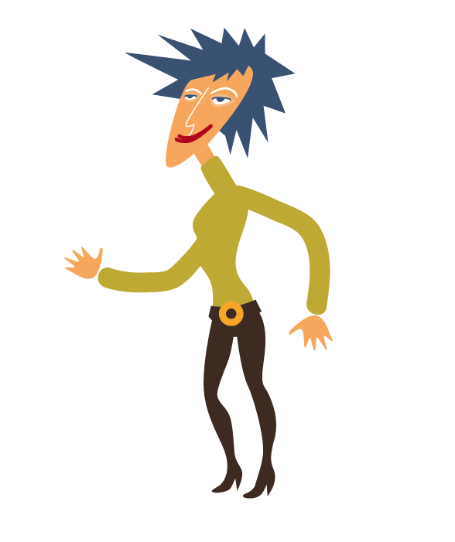
10. | E-learning  http://elearning.rvp.cz | 
11. | Profil Škola²¹  http://skola21.rvp.cz | 
12. | EJP  http://ejp.rvp.cz | 
13. | Profil  http://profil.rvp.cz | 